Мой прадед – орденоносец
Блестят на солнце ордена,
Звенят торжественно медали,
Гордится ими вся страна,
Они свободу отстояли.
Всё меньше остаётся их,
Седых защитников народа,
Что приближали счастья миг,
К победе шли четыре года.
А. Болутенко

Праздник День Победы является особенным днем не только для ветеранов Великой Отечественной войны, но и для меня, обычного деревенского мальчика. 9 Мая я жду с волнением. В этот день уже 3 год я с папой, участником чеченской войны, играю в духовом оркестре. Все обучающиеся нашей школы участвуют в параде. В этом году на праздник пришёл только один ветеран Великой Отечественной войны…
Мой прадедушка (со стороны матери) Гарифьянов Шарифулла Гарифьянович тоже был участником войны. Он родился 1917 году в деревне Нижний Балтач в семье рядового колхозника. В мае 1939 года Шарифулла был призван в Армию. Вскоре началась Великая Отечественная война и его отправили на фронт, где он служил до 1945 года автоматчиком автоматной роты 196 гвардейского стрелкового полка 67 гвардейской стрелковой Краснознаменной Витебской дивизии.

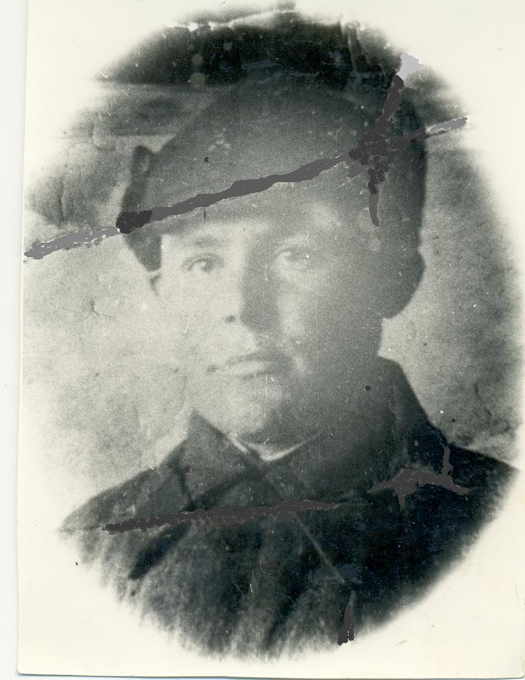

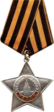



Мне в жизни не посчастливилось увидеть его, но некоторые героические подвиги прадеда я узнал из уст бабушки, как он один привёл в свою роту двух «языков» и с помощью них узнали о замыслах немцев. Прадедушка мало рассказывал о тех временах, тяжело и горько было вспоминать тех, кого он потерял в боях и сражениях, с кем бок о бок пришлось сражаться, отвоёвывая у фашистов каждую пядь своей родной земли.
Сегодня много говорят о Победе в Великой Отечественной войне. И мы с мамой тоже поинтересовались историей подвига прадеда. Из сайта «Подвиг народа», посвященного Великой Отечественной войне, наша семья много нового открыла для себя, о чём молчал прадедушка.
Шарифулла, как и все деревенские парни, был сильным, храбрым, мужественным, отважным бойцом. На войне ему не раз довелось столкнуться с врагом с глазу на глаз, защищая нашу страну. В архиве так и написано «несмотря на сильный пулеметный огонь товарищ Гарифьянов, рискуя жизнью, презирая смерть, стремительным броском ринулся вперед, наткнувшись на группу немцев со своим командиром, вступил в горячую схватку. В этой схватке один из немцев хотел выстрелить в командира, но товарищ Гарифьянов в упор расстрелял немца из своего автомата, этим самым спас жизнь своего командира». Прадедушка был тяжело ранен и находился в госпитале. Вернувшись с фронта прадед трудился в колхозе кузнецом, вырастил и воспитал семерых детей. Но боевые раны давали знать о себе, и в 1978 году он умер.
Подвиги моего прадеда Шарифуллы отмечены орденами Славы III и II степеней, также он был представлен к награждению орденом Славы I степени. Но по каким-то причинам вместо ордена Славы I степени его наградили орденом Красной Звезды. Вот бы и мой прадед, товарищ Гарифьянов, как и наши герои района М. Бадретдинов, Н. Ведерников, Г.Саитов, А. Хайдаров, был бы удостоен звания Героя Советского Союза. В связи с юбилейными датами Победы Великой Отечественной войны прадедушку награждали и юбилейными медалями.
О его героических поступках писали и в газетах, имя прадедушки Шарифуллы записано и в книгах «Спасатели Отечества» Н.С. Кузнецова, «Они вернулись с победой».
В семьдесят второй раз День Победы наша страна будет праздновать так же, как и в далеком уже 45-м. Этот праздник остаётся радостным и трагическим. Никогда не исчезнет из памяти народной гордость за Великую Победу, память о страшной цене, которую за нее заплатил наш народ. И я очень горжусь тем, что мой прадедушка внес свой весомый вклад в Победу над фашистской Германией. Он воевал за то, чтобы его дети, внуки, правнуки жили в великой и свободной стране! 9 Мая я с гордостью прошёл с ребятами и родителями в колонне Бессмертного полка, потому что это великая честь - идти единым строем с героями Великой Отечественной войны.

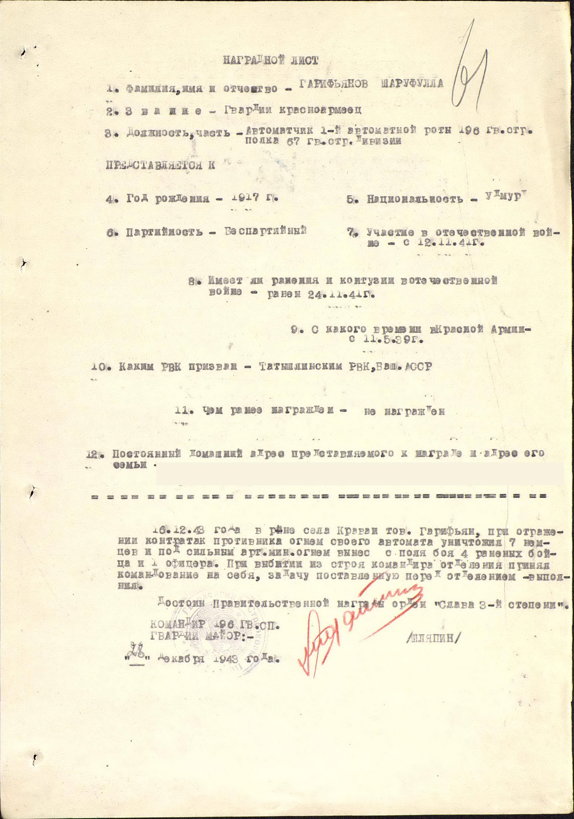

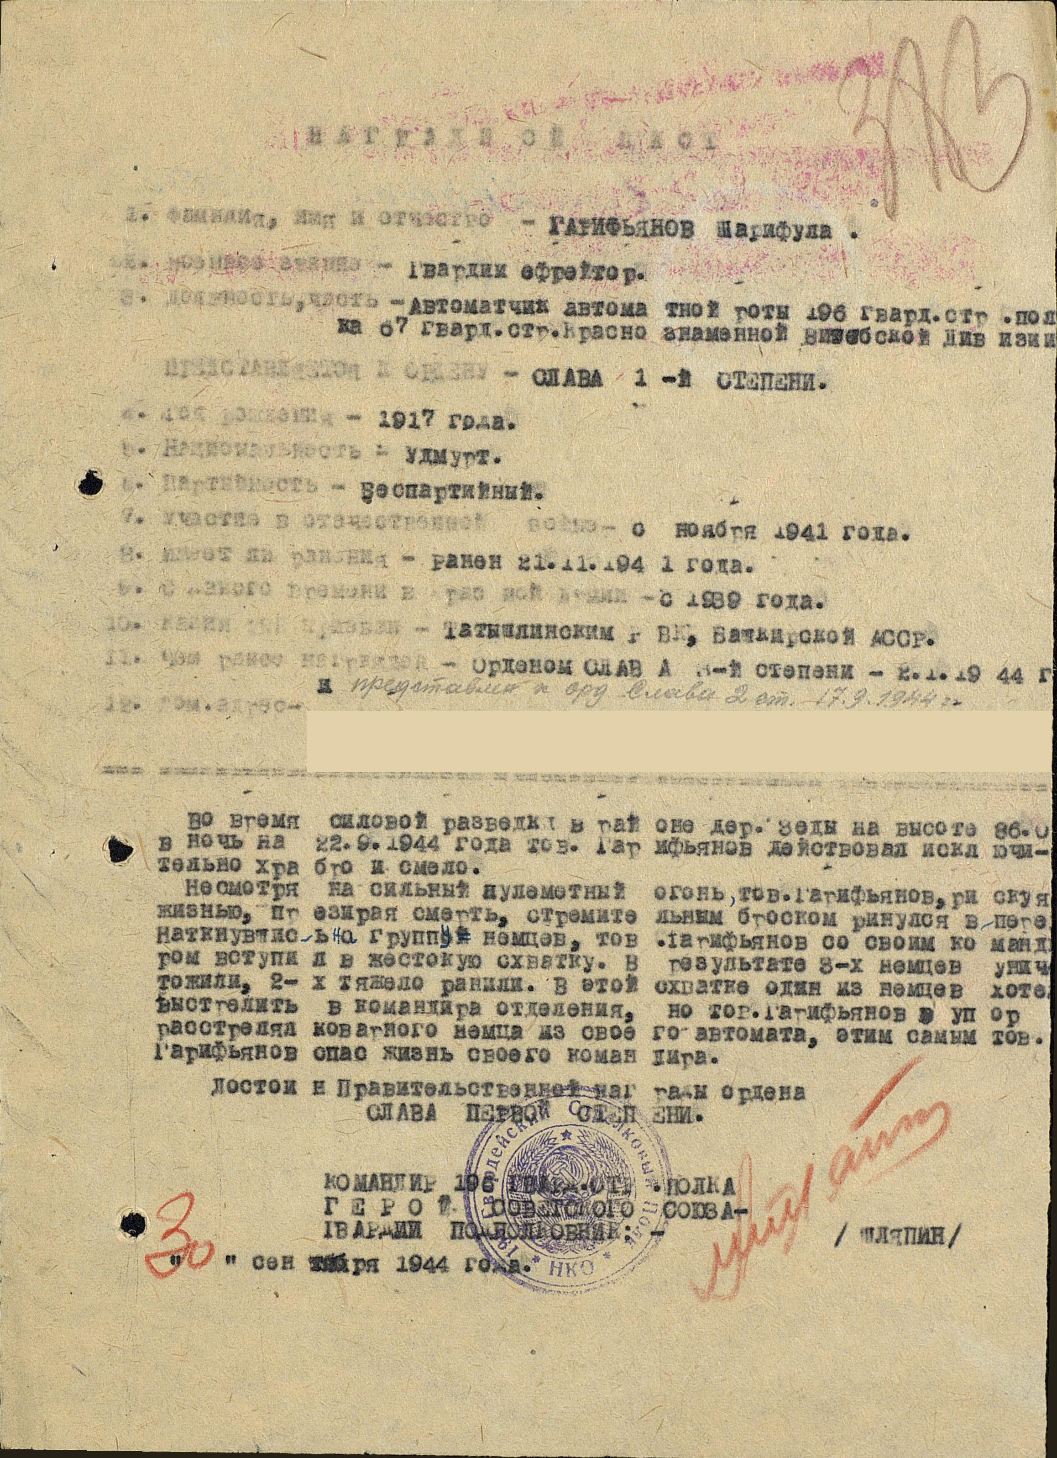

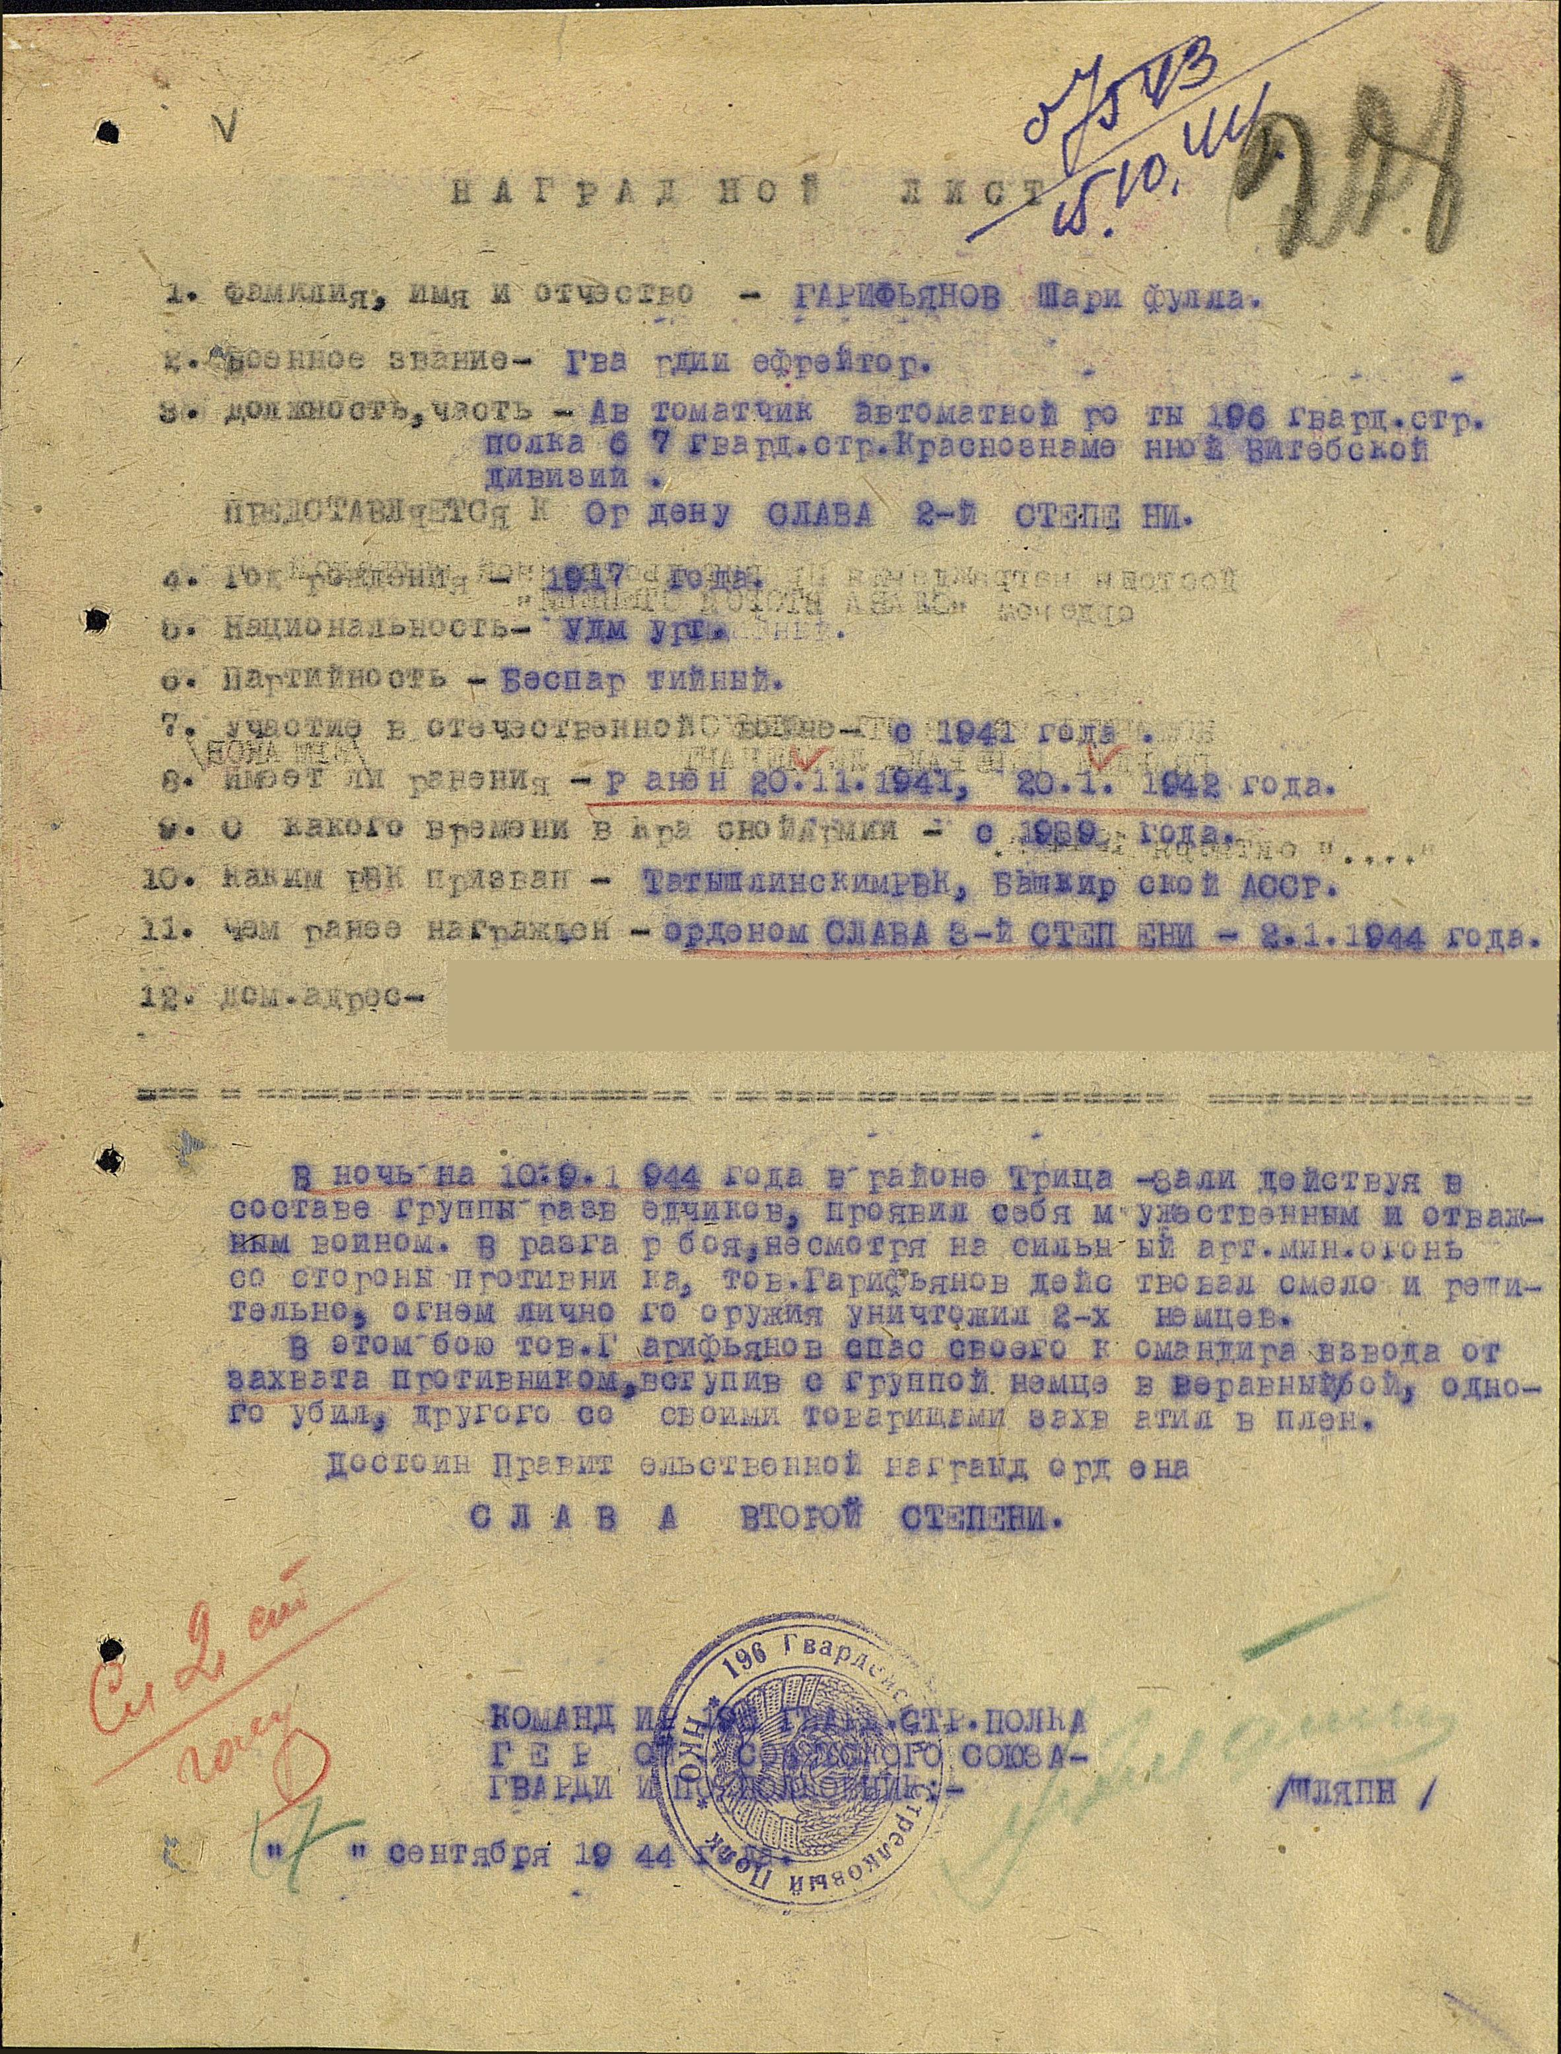
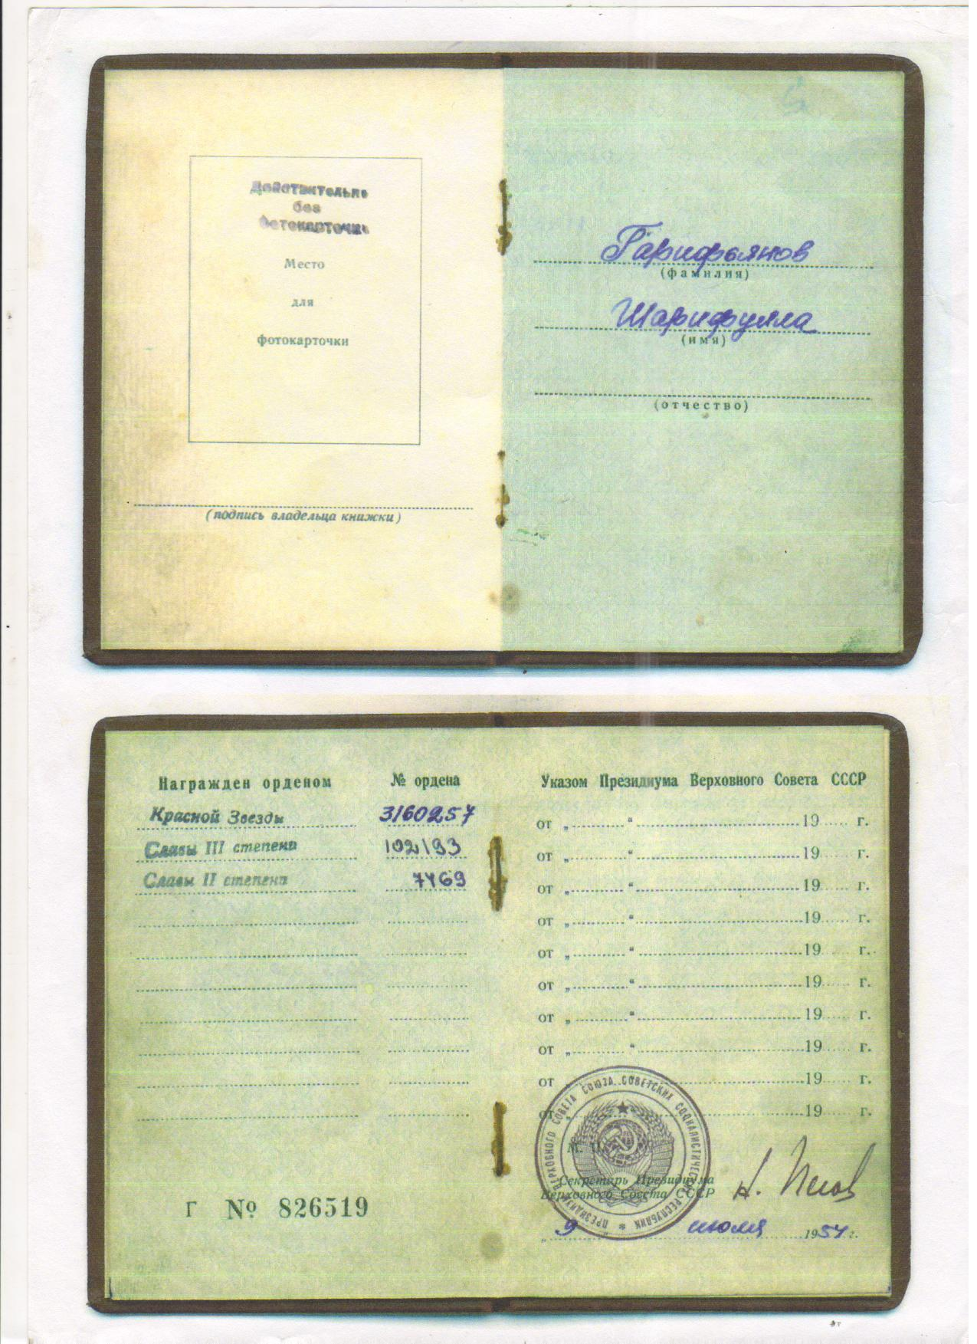

Кайранов Давид Аликович, 11 лет,
Муниципальное бюджетное
общеобразовательное учреждение
средняя общеобразовательная
школа с. Нижнебалтачево
МР Татышлинский район Республики Башкортостан

